МИНОБРНАУКИ РОССИИ

Федеральное государственное бюджетное образовательное учреждение высшего образования

НИЖЕГОРОДСКИЙ ГОСУДАРСТВЕННЫЙ ТЕХНИЧЕСКИЙ

УНИВЕРСИТЕТ им. Р.Е.АЛЕКСЕЕВА

Институт радиоэлектроники и информационных технологий

Кафедра информатики и систем управления

Лабораторная работа № 3 «Знакомство с системой контроля версий Git.»

(наименование темы проекта или работы)

ОТЧЕТ

по лабораторной работе

по дисциплине

Информатика и компьютерные технологии .

(наименование дисциплины)

РУКОВОДИТЕЛЬ:

________________ Шагалова П.А. .

(подпись) (фамилия, и.,о.)

СТУДЕНТ:

________________ Хаченков О.И. .

(подпись) (фамилия, и.,о.)

22-ВМв .

(шифр группы)

Работа защищена «___» ____________

С оценкой ________________________

Нижний Новгород 2023

**Задание к выполнению лабораторной работы № 3.**

**Знакомство с системой контроля версий Git.**

**Задание на лабораторную работу:**

Зарегистрировать аккаунт на GitHub, установить git с официального сайта, создать свой главный репозиторий на GitHub, создать главный репозиторий на GitHub методом «Fork», создать локальную копию главного репозитория, добавить новые файлы в репозиторий, сохранить изменения файлов, отправит изменения в главный репозиторий, создать Pull Request.

**Цель работы:**

Ознакомиться c базовыми операциями, которыми необходимо владеть для работы с системой контроля версий Git: научиться создавать главный репозиторий на GitHub, создать локальную копию главного репозитория, добавить новые файлы в репозиторий, сохранить изменения файлов, отправит изменения в главный репозиторий, получить изменения из главного репозитория, научиться разрешать конфликты и создавать Pull Request’ы.

**Ход работы:**

1. Регистрация аккаунта на GitHub и создание главного репозитория.

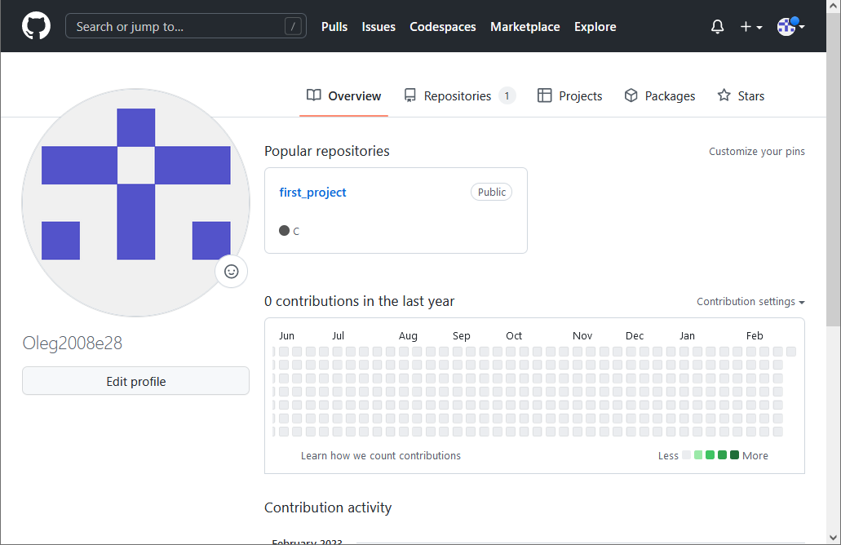

Рисунок 1 – Зарегистрированный аккаунт на GitHub

1. Копирование исходный репозитория <https://github.com/OrangeRedeng/Spring_2023> себе на аккаунт.

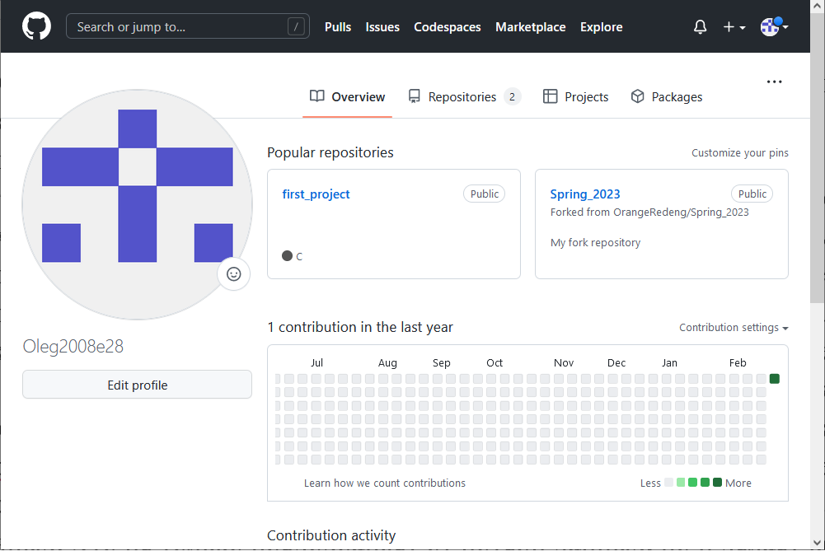

Рисунок 2 – Скопированный репозиторий Spring_2023

1. Создание локальной копии главного репозитория.

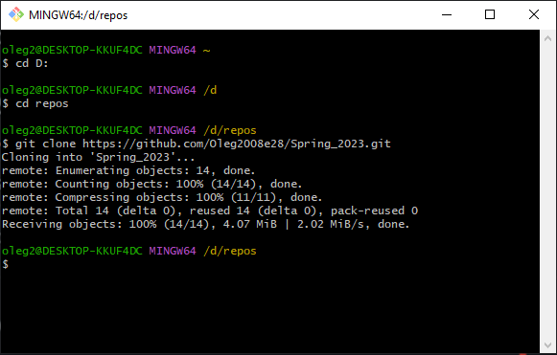

Рисунок 3 – Создание локальной копии репозитория Spring_2023

1. Создание в локальном репозитории Spring_2023 папок с новыми файлами.

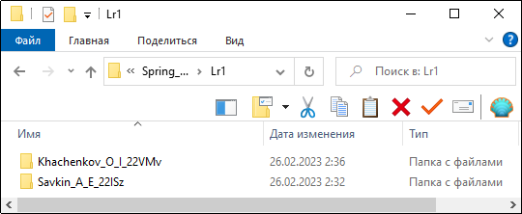

Рисунок 4 – Создание новой папки

1. Сохранение добавления и изменения файлов

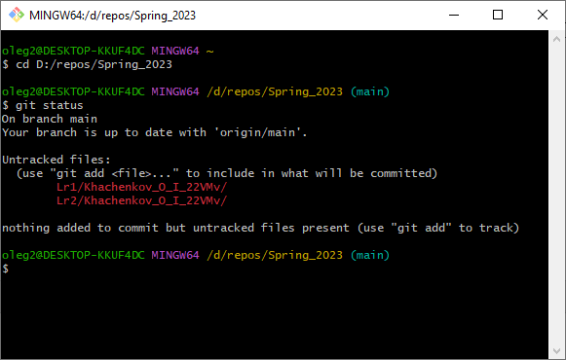

Рисунок 5 – Git пока еще не отслеживает добавленные файлы

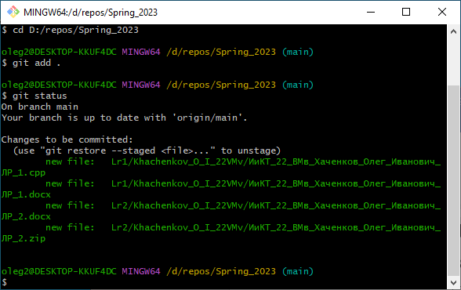

Рисунок 6 – Git обнаруживает файлы после команды добавления **$ git add .**

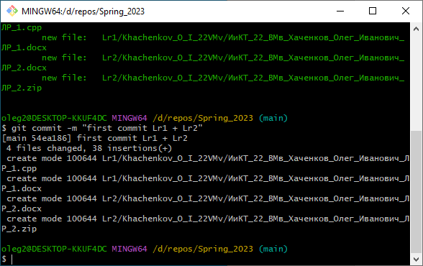

Рисунок 7 – Выполнен первый commit

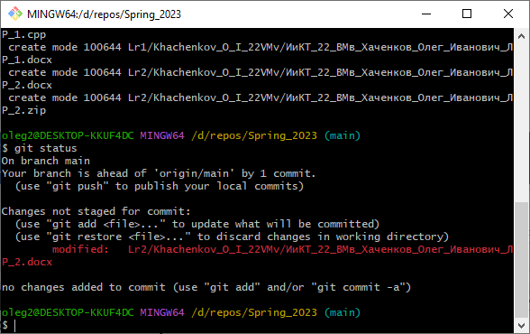

Рисунок 8 – Git отслеживает изменения, внесенные в файлы.

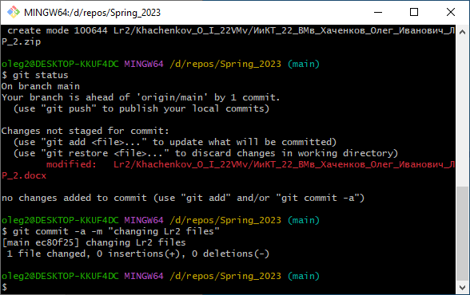

Рисунок 9 – Commit измененных файлов.

1. Отправка изменений в главный репозиторий

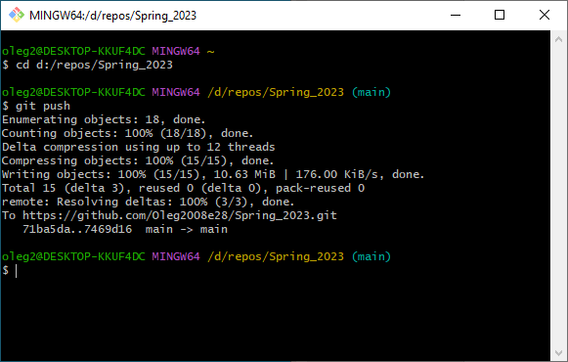

Рисунок 10 – Изменения в главный репозиторий внесены.

1. Получение изменений из главного репозитория

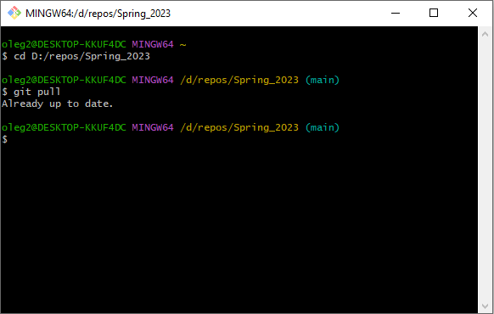

Рисунок 11 – Содержимое локального и главного репозиториев одинаково.

1. Создание Pull Request’ов.

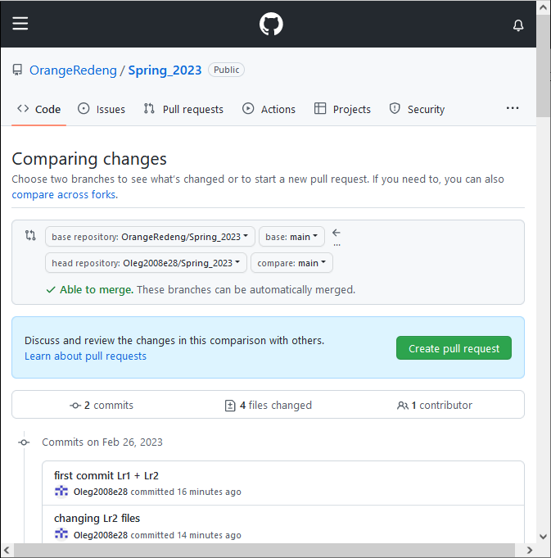

Рисунок 12 – Окно создания Pull Request’ов.

**Вывод:**

В ходе данной работы ознакомились с базовыми операциями, которыми необходимо владеть для работы с системой контроля версий Git: научились создавать главный репозиторий на GitHub, создавать локальную копию главного репозитория, добавлять новые файлы в репозиторий, сохранять изменения файлов, отправлять изменения в главный репозиторий, получать изменения из главного репозитория, создавать Pull Request’ы.